江苏师范大学学生宿舍楼宿舍内家具技术参数等
需求调研资料

一、采购标的实现的功能和目标
学生宿舍家具满足质量合格、安全环保、坚固耐用、设计合理、物理特性达标、学生使用舒适等要求。

二、技术指标 （拟定）

一）双人上下床（泉山8号楼）
1.尺寸要求 ：2100mm×900mm×2150mm。
2.其他参数要求：
（1）立柱：65mm*65mm*1.2mm 厚高频焊接镀锌闭口弧度异形管材。
（2）床横梁（床梃）：采用 不小于38mm×83mm×1.2mm 厚高频焊接内外镀锌闭合异形管材 ，转角处采用倒角设计，防止学生意外碰撞受伤。
（3）连接挂件：采用 2mm 厚优质钢板经冲压一次成型，连接扣点采用不小于 3 个位置纵向垂直连接，每个扣点与立柱接触面不小于 3 面，整体卡扣式连接,表面平整光滑。钢架床整体采用卡扣式拆装组合方式。
（4）床换：采用不小于 20mm*30mm*1.0mm 厚高频焊接内外镀锌闭口型管材，截面为矩形，床换 5 根；床换插入床厅内，与床厅左右两面接触受力，牢固、不脱落；床换上下两面均不接触床厅，静音防噪，消音垫采用 PP 全新塑料制作，卡扣式连接与床厅的连接更加稳固，保障使用安全。
（5）床厅护栏：规格约长1620mm*高 350mm ；标识限制床褥最大厚度的永久性标记线；满足贴附学校 LOGO 标志功能；护栏一侧自行设计可折叠挂钩3个。
（6）床头床尾护栏：横梁采用不小于 25mm*25mm*1.2mm 厚金属方管，内嵌衣柜柜体同色多层板，厚度18mm，护栏底横梁采用≥30mm×50mm 优质钢管，材料壁厚1.2mm。
（7）脚套：采用优质抗老化 PP 塑料的静音内塞。
（8）床板：配套尺寸，以高密度聚乙烯HDPE为原料，采用中空吹塑方法挤出一次吹塑成型，不得拼接。厚度不小于18mm，静载重不小于150KG。每张床板有≥45个透气孔，保证床板的透气性。
（9）蚊帐架.采用19*1.0 金属钢管折弯成型，可以收缩到立柱里面去。
（10）带鞋架设计。长 2100mm（约）×宽 300mm×离地面高度120mm 鞋架，采用 20mm×20mm×1.0mm 方管设计。
（11）公寓床固定到内侧墙上，保证床体在受外力拉动时候不晃动。 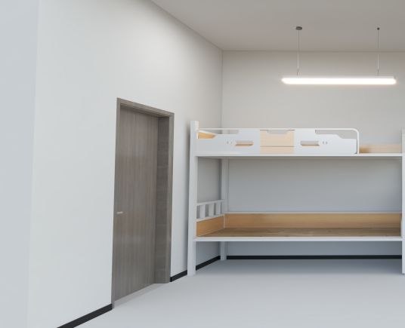

2）踏步（泉山8号楼）
1.尺寸要求 ：宽 500mm*最深处 900mm*最高点1400mm。
2.其他参数要求：
（1）钢板铁皮折弯成型，钢板厚度不低于0.8mm,带下翻门设计，下翻门门板采用钢板一体成型折弯条形拉手；楼梯踏板：采用花纹钢板折弯成型，颜色可选,钢板厚度不小于2mm，带储物功能，储物箱门板采用钢板一体成型折弯条形拉手；铰链采用定位铰链，踏步表面带一条荧光条，方便学生夜间使用。
（2）工艺要求: 外观结合处缝隙小且均匀平整，漆面应光滑平整。
（3）样式要求: 样式精美、具体见参考样式。
（4）五金配件适配度要求: 五金配件作防锈、防腐处理；确保使用顺畅。安装连接紧密度高、推拉连接顺滑。
（5）安全性、稳定性要求:承重抗压，稳固防倾倒，重心设计合理，没有尖锐边角隐患。

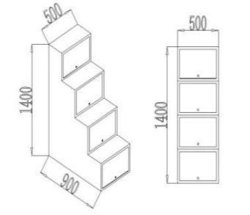

- 储物衣柜（泉山8号楼）
1.尺寸要求 ：宽900mm*深550mm*1100高mm。
2.其他参数要求：
（1）基材采用E1级实木多层板厚度不小于18mm，颜色为柚木色（可选）环保板材制作，经过防虫处理防腐等化学处理， 强度高，不变形，比重合理。
（2）板面要求：颜色为柚木色（可选），上下门配明锁锁鼻、位置见参考图片。
（3）封边胶：采用高温封边热溶胶，热稳定好，抗高低温性能好。
（4）五金配件：所有五金件作防锈、防腐处理；质量优良，确保使用顺畅。
（5）柜体固定到内侧墙上，保证柜体在受外力拉动时候不晃动。内配挂衣杆，挂衣杆为铝合金的壁厚1.5mm。

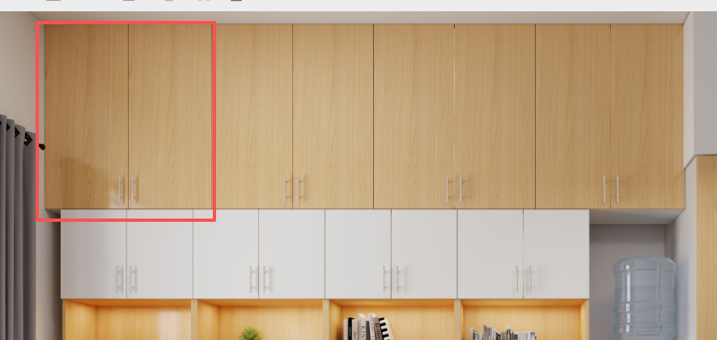

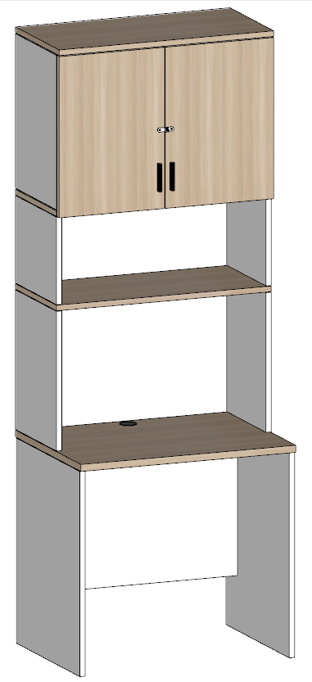
- 书桌柜（泉山8号楼、云龙2、3号楼）
- 尺寸要求 ：750*550*2000mm（泉山8号楼）；
750*550*2150mm（云龙2、3号楼）。
2.其他参数要求：
（1）要求：书架所有板材基材均采用E1级实木多层板。
（2）桌面：厚度为不小于25mm实木多层板环保板材，颜色为木纹色，其余部分板材厚度为不小于18mm，经过防虫处理防腐等化学处理， 强度高，不变形，比重合理。采用同色封边条封边，厚度≥1.5mm。整体分上下二部分，上部柜门较小设计为存放区，下部柜门较大设计为挂衣区，安装一根挂衣杆,壁厚1.0mm铝合金或者不锈钢挂衣杆。柜门均带铝合金拉手和明锁锁鼻，拉手为铝合金内嵌式。柜子底部带防潮底脚（衣柜高度不含防潮底脚高度）。
（3）封边胶：采用高温封边热溶胶，热稳定好，抗高低温性能好。
(4）五金配件：所有五金件作防锈、防腐处理；确保使用顺畅。
(5) 柜体固定到内侧墙上，保证柜体在受外力拉动时候不晃动。

- 储物柜（泉山8号楼）
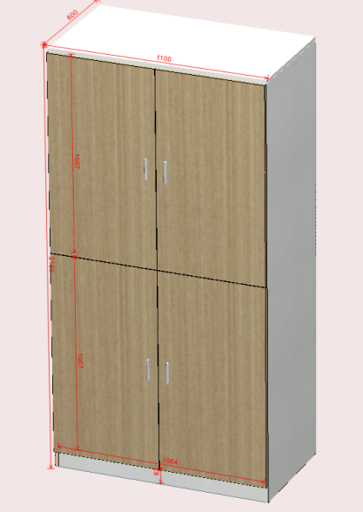
1.尺寸要求 ：1100*550*2150mm。
2.其他参数要求：
（1）基材采用E1级实木多层板厚度不小于18mm，颜色为柚木色（可选）环保板材制作，经过防虫处理防腐等化学处理， 强度高，不变形，比重合理。
（2）板面要求：颜色为柚木色（可选），上下门配明锁锁鼻、位置见参考图片。
（3）封边胶：采用高温封边热溶胶，热稳定好，抗高低温性能好。
（4）五金配件：所有五金件作防锈、防腐处理；质量优良，确保使用顺畅。
（5）柜体固定到内侧墙上，保证柜体在受外力拉动时候不晃动。

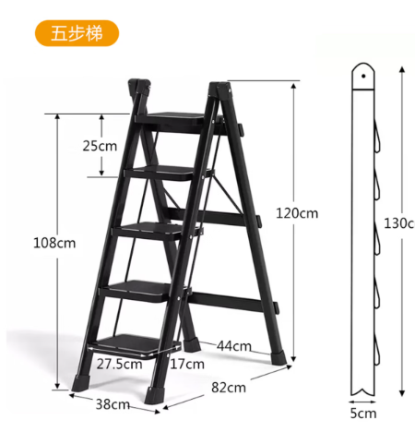
- 移动踏步梯子（泉山8号楼）
1.尺寸要求 ：380*820*1200mm。
2.其他参数要求：
（1）可折叠折叠
（2）碳钢材质（金属）
（3）踏板数量：五步
（4）承重能力：不低于200KG
展开尺寸：总高 108cm，总宽 82cm，底部脚距 44cm，单踏板深 27.5cm，底部脚宽 38cm，脚高 17cm，顶部平台高 25cm。

- 爬梯组合床（泉山10-13号楼、云龙1号楼、奎园宿舍楼）
1.尺寸要求：4200mm*900mm*2150mm（云龙1号楼、奎园宿舍楼）；4000mm*900mm*2150mm（泉山10-13号楼）。
2.其他参数要求：
材质等说明：所有钢材均采用国家标准钢，高频焊接而成的闭合型管材钢管，所有钢件表面使用环保型陶化工艺处理，经无磷脱脂、水洗、有机酸除锈等工序。外层采用聚酯环氧粉末喷涂，图层厚度均匀，内外一致，表面喷塑后，色泽均匀，光滑平整，无流痕、接痕、裂痕、划痕、色差、气泡、杂质。颜色为灰白色，焊接表面波纹均匀，焊接处无夹渣、气孔、焊瘤、焊丝头咬边飞溅，并保证无脱焊、无虚焊及焊穿等现象。具体要求：
（1）立柱：65mm*65mm*1.2mm 厚高频焊接镀锌闭口弧度异形管材。
（2）床横梁（床梃）：床横梁（床梃）：采用 不小于38mm×83mm×1.2mm 厚高频焊接内外镀锌闭合异形管材 ，转角处采用倒角设计，防止学生意外碰撞受伤。
（3）连接挂件：采用 2mm 厚优质钢板经冲压一次成型，连接扣点采用不小于 3 个位置纵向垂直连接，每个扣点与立柱接触面不小于 3 面，整体卡扣式连接,表面平整光滑。钢架床整体采用卡扣式拆装组合方式。
（4）床换：采用不小于 20mm*30mm*1.0mm 厚高频焊接内外镀锌闭口型管材，截面为矩形，床换 5 根；床换插入床厅内，与床厅左右两面接触受力，牢固、不脱落；床换上下两面均不接触床厅，静音防噪，消音垫采用 PP 全新塑料制作，卡扣式连接与床厅的连接更加稳固，保障使用安全。
（5）床厅护栏：规格约长1620mm*高 350mm ；标识限制床褥最大厚度的永久性标记线；满足贴附学校 LOGO 标志功能；护栏一侧自行设计可折叠挂钩3个。
（6）床头床尾护栏：横梁采用不小于 25mm*25mm*1.2mm 厚金属方管，内嵌衣柜柜体同色多层板，厚度18mm，护栏底横梁采用≥30mm×50mm 优质钢管，材料壁厚1.2mm。
（7）爬梯：床梯支架采用 38mm×38mm 优质圆钢管制作，材料壁厚≥1.2mm，与床横梁用螺丝固定；爬梯与床长横梁结合处需安装高度≥35mm环保橡胶外套，胶套外部压型与床长横梁压型弧度贴合，保证爬梯与床横梁结合紧密，不晃动、无噪音；爬梯下部与中立柱采用螺丝连接，底部安装≥30mm高橡胶外套。
（8）床梯：采用优质冷轧钢板经模压而成，设有防滑设计，材料壁厚≥1.5mm, 踏板尺寸不小于长320mm×宽70mm,踏板5块与床梯支架焊接而成。
（9）脚套：采用优质抗老化 PP 塑料的静音内塞。
（10）床板：以高密度聚乙烯HDPE为原料，采用中空吹塑方法挤出一次吹塑成型，不得拼接。厚度不小于18mm，静载重不小于150KG。每张床板有≥45个透气孔，保证床板的透气性。
（11）蚊帐架.采用19*1.0 金属钢管折弯成型，可以收缩到立柱里面去。
（12）带鞋架设计。长 2100mm（约）×宽 300mm×离地面高度120mm 鞋架，采用 20mm×20mm×1.0mm 方管设计。
（13）公寓床固定到内侧墙上，保证床体在受外力拉动时候不晃动。
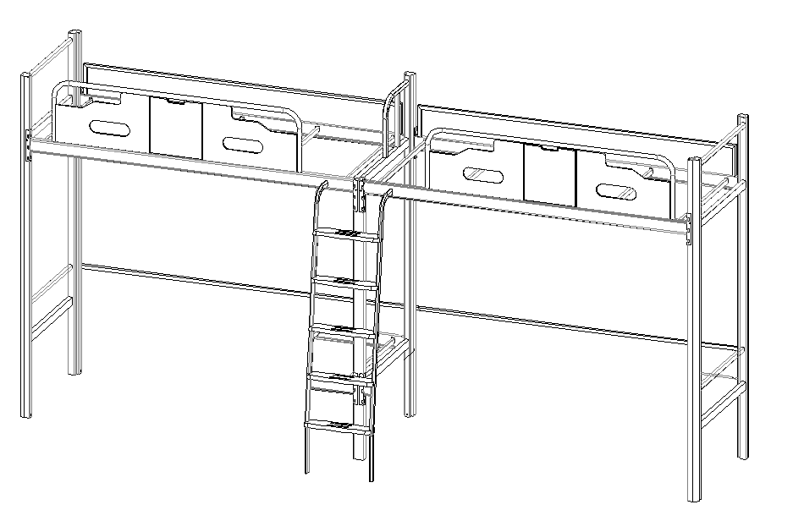
- 床下组合家具（泉山10-13号楼、云龙1号楼、奎园宿舍楼）
- 尺寸要求：1970mm*宽 800mm*高1680mm（云龙1号楼、奎园宿舍楼）；
1870mm*宽 800mm*高1680mm（泉山10-13号楼）。
2.其他参数要求：
（1）衣柜尺寸：长 800mm×宽 560mm×高1680mm，采用 18mm厚的三聚氰胺饰面板制作,基材为 E0 级实木多层板,采用同色封边条封边，厚度≥1.5mm。整体分上下二部分，下部柜门较小设计为存放区，上部柜门较大设计为挂衣区，安装一根挂衣杆,壁厚1.0mm铝合金或者不锈钢挂衣杆。柜门均带铝合金拉手和明锁锁鼻，拉手为铝合金内嵌式。柜子底部带防潮底脚。外侧设计储物鞋架一组，左右宽 240mm×深 330mm×高 1680mm，基材为 E0 级实木多层板，厚度≥18mm，内部 6 层储物空间。
（2）书桌：桌面规格:长1170mm×宽 800mm×厚 25mm，桌面厚度 25mm，采用三聚氰胺饰面板制作,基材为 E0 级实木多层板，采用同色封边条封边，厚度≥1.5mm；书桌下抽屉，导轨采用壁厚不低于1mm三节静音导轨。
（3）桌下柜：高 725mm×宽 400mm深度 600mm，采用 18mm 厚的三聚氰胺饰面板制作,基材为 E0 级实木多层板，采用同色封边条封边，厚度≥1.5mm。上一抽下一门设计，柜门带铝合金拉手和门挂锁鼻，阻尼铰链。
（4）书架：高 930mm×宽 1170mm×深 240mm，均采用≥18mm厚的三聚氰胺饰面板制作,基材为 E0 级实木多层板，颜色为木纹色（可选）采用同色封边条封边，厚度≥1.5mm。后背采用拉条设计。
（5）边柜（鞋柜）：高1680mm×宽 240mm×深 330mm，均采用≥18mm厚的三聚氰胺饰面板制作,基材为 E0级实木多层板，颜色为木纹色（可选）采用同色封边条封边，厚度≥1.5mm。
（6）工艺要求: 外观结合处缝隙小且均匀平整，漆面应光滑平整。
（7）样式要求: 样式精美、具体见参考样式。
（8）五金配件适配度要求: 五金配件作防锈、防腐处理；确保使用顺畅。安装连接紧密度高、推拉连接顺滑。
（9）安全性、稳定性要求:承重抗压，稳固防倾倒，重心设计合理，没有尖锐边角隐患。

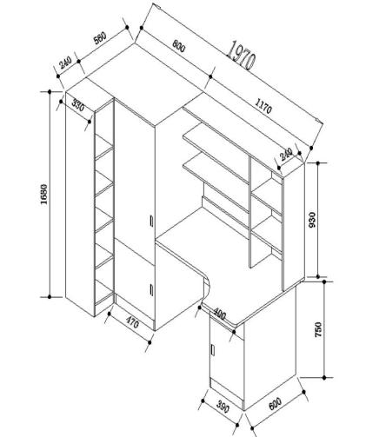
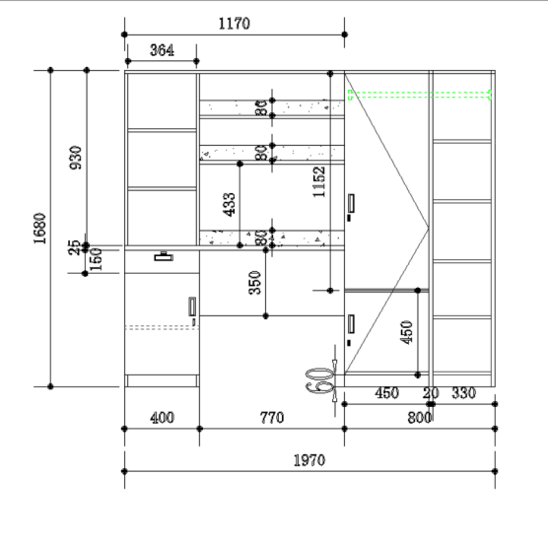

- 置物架（泉山10-13号楼）
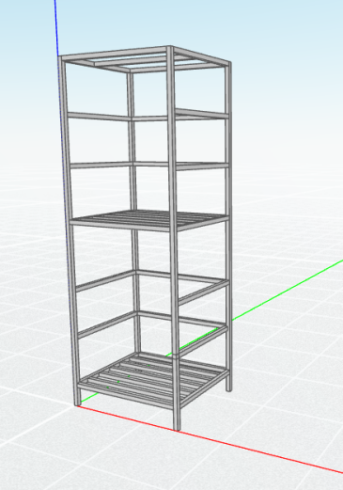
1.尺寸要求：长 700mm*宽600高 2000mm。
2.其他参数要求：
（1）规格：700mm×600mm×2000mm（±5mm）
（2）所用钢材规格：全部采用≥25mm×25mm×1.2mm优质钢管,立柱安装塑料防滑脚套。
（3）置物架整体采用焊接式。
（4）焊接要求：除栓接部位外，立柱、横撑等需要连接部位，全部四周满焊处理，不得点焊或漏焊。
（5）喷塑要求：钢件经酸洗磷化、打砂除油除锈、脱脂等处理后，高压恒温环氧树脂固体粉末静电喷涂，保证喷塑质量的稳定性和可靠性。

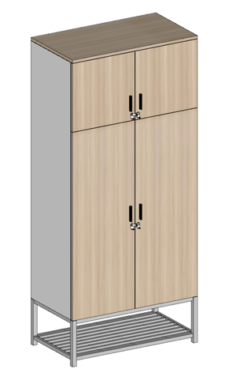
- 双人衣柜（云龙1、2、3号楼、奎园宿舍楼）
1.尺寸要求：800mm*600mm*2150mm（云龙1号楼）；1000mm*600mm*2150mm（云龙2、3号楼）；850mm*600mm*2150mm（奎园宿舍楼）。
2.其他参数要求：
（1）要求：基材采用E1级实木多层板厚度为18mm颜色为柚木色环保板材制作，经过防虫处理防腐等化学处理， 强度高，不变形，比重合理。
（2）板面要求：颜色为柚木色，上下门配明锁锁鼻、位置见参考图片。
（3）封边胶：采用高温封边热溶胶，热稳定好，抗高低温性能好；
（4）配不锈钢鞋架，304不锈钢13*25*1.0。脚架组成：由尼龙塑料（内塞）可调脚垫、尼龙胶圈。
（5）五金配件：所有五金件作防锈、防腐处理；质量优良，确保使用顺畅

- 爬梯上下床（云龙2、3号楼）
1.尺寸要求：4000*900*2100mm。
2.其他参数要求：
（1）床立柱：采用不小于65mm*65mm*1.2mm（壁厚）高频焊接内外镀锌闭合异形管材。
（2）床横梁（床梃）：采用不小于38mm×83mm×1.2mm（壁厚）高频焊接内外镀锌闭合异形管材。转角处采用倒角设计，防止学生意外碰撞受伤。
（3）连接挂件：连接挂件：采用 2mm 厚优质钢板经冲压一次成型，连接扣点采用不小于 3 个位置纵向垂直连接，每个扣点与立柱接触面不小于 3 面，整体卡扣式连接,表面平整光滑。钢架床整体采用卡扣式拆装组合方式。
（4）床换：采用不小于 20mm*30mm*1.0mm (壁厚)的高频焊接内外镀锌闭口型管材，截面为矩形，床换 5 根；床换插入床厅内，与床厅左右两面接触受力，牢固、不脱落；床换上下两面均不接触床厅，静音防噪，消音垫采用 PP 全新塑料制作，卡扣式连接与床厅的连接更加稳固，保障使用安全。
（5）床厅护栏：规格约长1410mm*高350mm*；标识限制床褥最大厚度的永久性标记线；满足贴附学校 LOGO 标志功能；护栏一侧自行设计可折叠挂钩3个。
（6）床头床尾护栏：横梁采用不小于20mm*20mm*1.0mm厚金属方管，竖管采用不小于φ16mm*0.8mm厚圆管；
（7）爬梯：床梯支架采用 约38mm×38mm 优质圆钢管制作，材料壁厚≥1.2mm，与床横梁用螺丝固定；爬梯与床长横梁结合处需安装高度≥35mm环保橡胶外套，胶套外部压型与床长横梁压型弧度贴合，保证爬梯与床横梁结合紧密，不晃动、无噪音；爬梯下部与中立柱采用螺丝连接，底部安装≥30mm高橡胶外套。
（8）床梯：采用优质冷轧钢板经模压而成，设有防滑设计，材料壁厚≥1.5mm, 踏板尺寸不小于长320mm×宽70mm,踏板5块与床梯支架焊接而成。
（9）脚套：采用优质抗老化 PP 塑料的静音内塞。
（10）床板：配套尺寸，以高密度聚乙烯HDPE为原料，采用中空吹塑方法挤出一次吹塑成型，不得拼接。每张床板有≥45个透气孔，保证床板的透气性。（11）蚊帐架：采用不小φ16mm*1.0mm金属钢管弯折成型，上下可伸缩调节，便于使用，可以收缩到立柱里面去。
（12）公寓床固定到内侧墙上，保证床体在受外力拉动时候不晃动。
（13）带鞋架设计。长 2000mm（约）×宽 300mm×离地面高度120mm 鞋架，采用 20mm×20mm×1.0mm 方管设计。
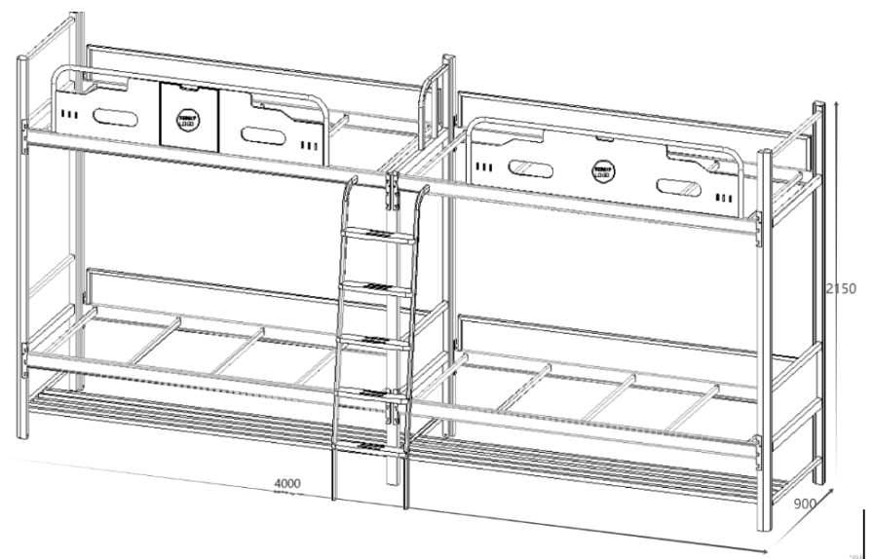

- 椅子
1.尺寸要求：约 410 × 370×840mm。
2.其他参数要求：
（1）椅架：采用 30× 15 × 1.2mm 椭圆钢管，壁厚 1.2mm，全自动弯管机成型，气体保护 焊接工艺，焊接处抛光，打磨平整光滑，不允许有虚焊、夹渣。抛丸表面处理，高温静电喷 涂。
（2）座板规格 410 × 370mm ，背靠板规格 410 ×260mm ，座靠背采用 PP 中空吹塑一次 成型 ，座、靠板设有透气孔 ，防水、抗划痕、抗老化。
（3）每张学生座椅需安装静音脚垫。
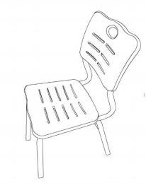

三、其他要求：
1.护栏等尺寸须符合苏教办发函〔2023〕16 号“学生宿舍用床安全栏板改造技术指南”有关技术要求。
2.家具加工前根据用户意见最后确定颜色等。

